WEBSHOP WORDT DIAGSHOP:
- Hier moet een achtergrond komen( afbeelding of avatars)
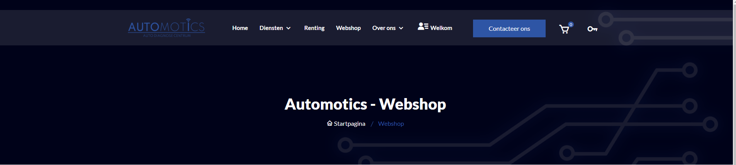

- Webshop categorien voorbeeld (https://nl.wix.com/website-template/view/html/2795?siteId=bdb2dc2a-51bd-45ff-8e5e-e82a824d831a&metaSiteId=2e1071a7-6471-425f-9b8e-fcf811e4527f&originUrl=https%3A%2F%2Fnl.wix.com%2Fwebsite%2Ftemplates%2Fhtml%2Fonline-store%2Felectronics)
Showroom foto wordt bewegend

Category pagina
Daarna pas producten pagina

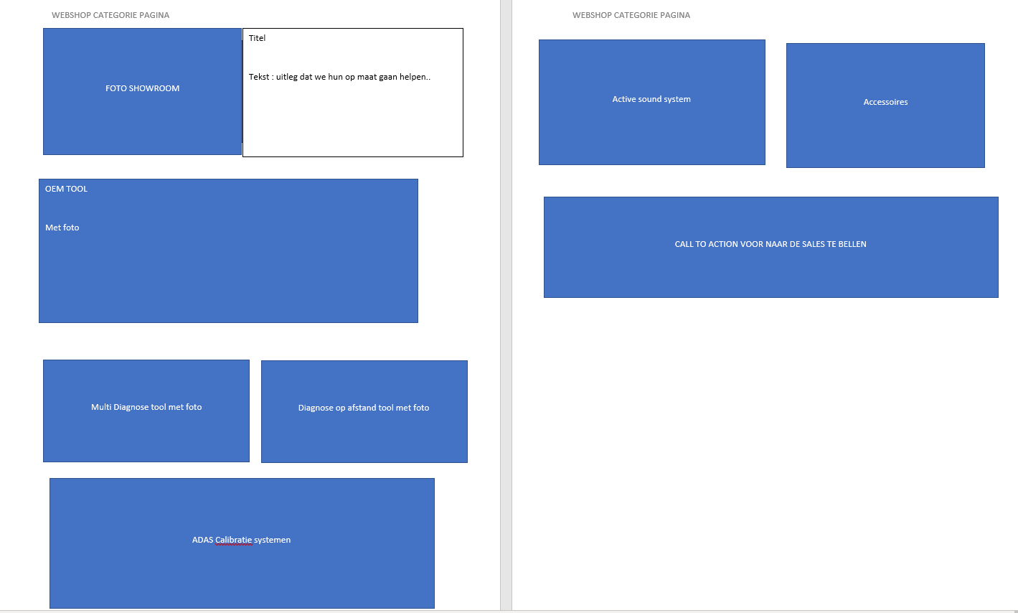
Tekst:
Ontdek de Automotics showroom met onze brede selectie van diagnose apparaten die u hier uitgebreid kan testen.
Wij luisteren naar uw noden en geven persoonlijk advies op maat in uw zoektocht naar de juiste diagnose tool voor uw bedrijf, rekening houdend met de snelle evolutie van diagnose toestellen.
Service staat bij ons centraal, wij zorgen voor de nodige trainingen zodat deze apparatuur geen geheimen meer voor u heeft.
Daarnaast kan u steeds terecht bij onze Tech helpdesk. Wij zijn er voor U.

Categorieën zijn:
- OEM Diagnose tools (super belangrijk)
Tekst: Bent u te beperkt met de mogelijkheden van een Multi merk diagnose tool ? Wordt merk specialist en creëer hierrond nieuwe business opportuniteit! wij zorgen voor de nodige trainingen en certificeringen.
Daarnaast kan u steeds terecht bij onze Tech helpdesk. Wij zijn er voor U.

- Multi diagnose, zijn 4 apparaten die ik daar ga verkopen ( waarbij 1 merk super belangrijk is, de rest is om klanten aan te trekken)
Tekst: Zoekt u de ideale Multi diagnose tool die past bij uw werkzaamheden ?
Wij vergelijken en evalueren constant de laatste nieuwe diagnose apparaten.
Voorkom dat u een ongeschikt diagnose toestel koopt !
Bezoek onze showroom daar wordt u geholpen met de juist keuze te maken.

- Diagnose op afstand (Eigen diagnose tool, dat is een diagnose tool waarbij ik hun auto kan programmeren op afstand)
Tekst:

- Adas calibratie systemen (borden voor het afstellen van radar sensoren)
Tekst:

- Active sound system (Elektronische geluidsystemen voor het nabootsen van motorgeluiden)
Tekst

- Accessoires (Remschijf en banden dikte scanner, batterijconditie meter)
Tekst:

- Als men op de categorie heeft geklikt dacht ik weeral aan een foto (man met diagnose toestel) met uitleg. Omdat het zeer belangrijk is dat ik op die pagina uitleg dat de klant 4 maanden gratis support krijgt en een introductie opleiding. Dit gaat mij echt onderscheiden dus dit moet super duidelijk worden gemaakt.

- Binnen in de categorie komen de producten, daar ook een korte vergelijking vb :
Maar dan ook in de uitleg een avatar evt
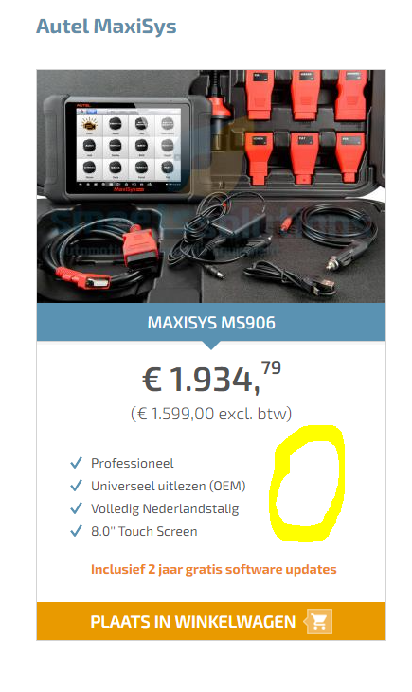

- Als men op het product klikt komt Product beschrijving Dat wordt gewoon getypte info?:

- Korte uitleg over product (wat is het ? waarom dit product? Besturingssystemen ? grootste voordeel?)
- Voordelen (opsomming van de voordelen)
- Installatie

- Product specificaties
- Oplijsting van producspecificaties altijd in dezelfde stijl, een png bestand of pdf die geüpload gaat worden? bv:

